At afdække mønstre – opgave 3
Teaser: Mønstre kan beskrive vores omverden. Kendskab til mønstre er derfor en forudsætning for at forstå naturen, det bebyggede miljø og de omgivelser vi oplever forskellige steder.
Et mønster kan være skabt af naturen, men mange mønstre er skabt af mennesker. Hvad er sammenhængen mellem de naturskabte mønstre, og de mønstre vi har konstrueret som mennesker? Geografiske mønstre kan som udgangspunkt iagttages ved brug af kort fx topografiske (stedsbeskrivende), forskellige former for tematiske kort (som jo netop visualiserer et givent geografisk udbredelsesmønster) eller ved feltgeografiske studier, hvor et eller flere kort kan være velegnede materialer at have med. For at kunne tolke og forstå et givent geografisk udbredelsesmønster er det vigtigt, at man har en faglig forhåndsviden fx indsigt i det glaciale landskab, forståelse for de fluviale processer, vadehavets morfologi etc. At man kan kombinere form – proces – materiale på en given naturgeografisk lokalitet. Tilsvarende skal man i beplantede og bebyggede områder kunne tolke hvilke menneskelige faktorer fx planlægning, økonomi eller historik, som har udviklet et område. Ud fra dette kan man bedre forstå fx et landbrugsmønster, infrastrukturudvikling eller et bymønster.
Materialekasse
Opgaveformulering med dagens problemstilling/udfordring/dilemma.
PowerPoint om mønstre
Kopier af oversigten over de fem dimensioner samt kortfattede definitioner af dem.
Topografiske kort og tematiske kort.
Papir og blyanter samt farver, alternativt whiteboards, tusser, sprit og klude.

Opgave om landbrug på den nordamerikanske prærie
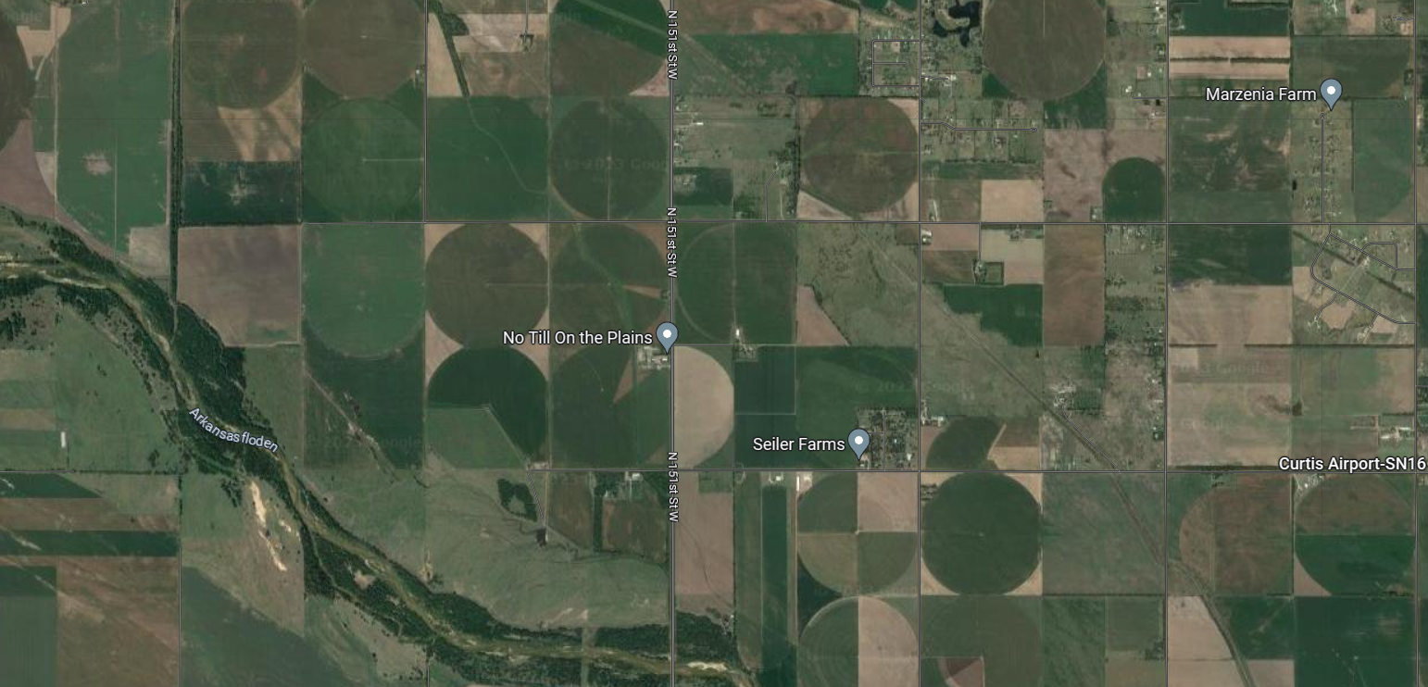
Hvad kan I se på fotoet dvs. skriv en kort beskrivelse?
Hvad er dette for en type af landbrugsproduktion? Hvordan er samspillet mellem de naturgeografiske parametre jord, vand og klima?
Placer lokaliteten i gældende klimazone. Beskriv kort kriterierne for denne klimazone.
Prøv at anvende google maps på staten Kansas – brug fx det viste link. https://goo.gl/maps/tgg7gSyh2Mdemhaa8
Hvorledes påvirker floderne landbrugslandskabet?
Lav en perspektivering ud fra opgaven i forhold til levevilkår. Tag evt. udgangspunkt i den viste tekst
Menneskers levevilkår er påvirket af den omgivende geografi fx de udbredelsesmønstre, der er i området eller hele landet. I dag er vi i den vestlige verden ekstremt kulturdeterministiske, så umiddelbart bliver vi ikke påvirket så meget af ændringer i fx de naturgeografiske mønstre. Alligevel kan vi opleve at floder går over deres breder og ændrer mønstre ved for meget nedbør. Dyrkningsarealer ændrer karakter, byernes mønstre kan med forældet infrastruktur vise sig uholdbar og implementeringen af den grønne omstilling påvirker de geografiske mønstre. Er vindmølleparker og tilsvarende solcelleparker et nyt kulturgeografisk udbredelsesmønster? Og hvordan påvirker de vores levevilkår?

Anvendende fase
Hvordan kan geografisk viden bruges til at løse opgaven/undersøgelsen og hvordan kan geografisk viden perspektiveres ind i andre dele af faget?

Ideer til elevundersøgelser
Man kan lade eleverne studere forskellige fotos og lave en beskrivelse. De kan fx skrive en række nøgleord. Nordamerikansk kultur og medieproduktion fylder meget i medielandskabet, men hvordan er det lige med landbrugsproduktionen. Her er størrelsesforhold vigtig. Hvor stort et område er fx Kansas og nogle af de øvrige amerikanske landbrugsstater.
Og hvad kan være den manglende faktor mellem jord, vand og klima.

